【タイトル】
MBPジャパン、中堅･中小企業のための営業支援 / 顧客管理システム「Support360Plus」を2019年8月にてリリース

【概要文】
MBPジャパン株式会社（所在地：東京都品川区、代表取締役社長：笹部高之）は、営業力強化を目指す中堅･中小企業を対象とした営業支援 / 顧客管理システム「Support360Plus」を2019年8月19日にリリースします。自社のノウハウをもとに、営業担当者/責任者双方に即効性のあるシンプルな製品としております。

【本文】
■「Support360Plus」について
「Support360Plus」は、低価格でシンプルな営業支援 / 顧客管理システムです。新規取引先開拓、既存顧客の深耕、大口案件の継続フォロー等の営業プロセスをシンプルに「見える化」して、受注 / 売上に対する業務効率向上を図ります。また、名刺管理クラウドシステムとの連携機能や、メンバー間のファイル共有による手間のかからない顧客一元管理機能等も提供します。

詳細はこちら http://www.support360plus.com

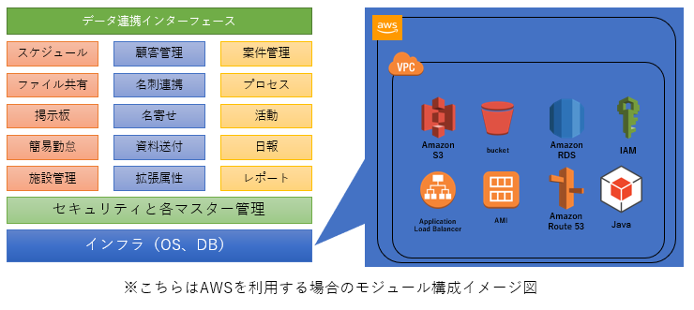
■【コンセプト】
・SFA、CRM未導入のお客様、および導入済ながら期待された効果を得られていないお客様を対象として、
シンプルかつ使いやすい製品を目指しました。
・汎用性を有しており予め用意された機能をそのままご利用いただけます
・自社の有するサーバーや、クラウド環境に簡単に導入することができます。
・リーズナブルな価格設定としております
< 例：Named 10ユーザ様ご利用の場合（税抜き）>
パーペチュアルライセンス ￥900,000.- 年間保守料 \90,000.- 初期導入費用￥300,000.-
※クラウドプラットフォーム利用料、名刺管理クラウド使用料は含みません。

■【システムの特徴】
営業支援と顧客管理はもちろん、スケジューラ、掲示板、文書管理、施設管理、ショートメール、
勤怠管理機能を標準で装備しており、他の複雑なシステムに比べ、安価な投資でお客様のニーズに応じた柔軟なシステム構成をとることが可能です。

■【会社概要】
会社名：MBPジャパン株式会社
代表者：代表取締役社長 笹部 高之
所在地：東京都品川区南大井六丁目22番7号 大森ベルポートE館12階
ＴＥＬ：03-6675-3890 ＦＡＸ：03-6675-3899 ＵＲＬ：http://www.mbpsoft.co.jp
事業内容：システムインテグレーションサービス
(システム企画提案、システムコンサルティング、 要件定義、基本設計の上流工程作業、オフショア開発管理、全体プロジェクト管理、 導入、運用、保守）

■【本件に関するお問い合わせ】
会社名：MBPジャパン株式会社
担当部署：ソリューション営業部
ＴＥＬ：03-6675-3890 ＦＡＸ：03-6675-3899 E-Mail：support360plus@mbpsoft.co.jp

